Sprachliche Analyse – Haus der Lyrik

Lyrische Klangformen
Gleichklang |  |  | Reimformen
Textbeispiel  (K.I.Z o.a.) | Form  Alliteration – Assonanz | Wirkung/Funktion | Textbeispiel  (K.I.Z o.a.) | Form  Endreim/Binnenreim – Paarreim/Kreuzreim/  umarmender Reim | Wirkung/Funktion
Ich bin kein Großkotz  Ich bin bloß Gott | Assonanz | stimmungsstark | gern geschehen  sterben sehen | Endreim, Paarreim | melodisch
gern geschehen | Alliteration | kraftvoll
Lyrische Wortformen
Wiederholung |  |  | Mehrdeutigkeit
Textbeispiel  (K.I.Z o.a.) | Form  Anapher – Epipher | Wirkung/Funktion | Textbeispiel | Bedeutungen/Wirkung/Funktion
Ich bin kein Großkotz  Ich bin bloß Gott | Anapher | Betonung

Lyrische Stilmittel
Textbeispiel  (K.I.Z o.a.) | Form  Metapher – Ironie – Hyperbel – Antithese | Bedeutung/Wirkung/Funktion
Fans wollen ein Bild von mir machen  aber sie dürfen sich kein Bild von mir machen | Metapher | „Bild machen“ zuerst wörtlich, dann bildlich zu verstehen: wirkt verspielt
Ihr seid alles, wir sind nichts | Ironie, Hyperbel, Antithese | Boasting

Lyrische Satzformen
Textbeispiel  (K.I.Z o.a.) | Form  Enjambement – Parallelismus – Chiasmus | Wirkung/Funktion
Ihr Untermenschen, verbeugt euch nun vor  den Erfindern von deutschem Humor | Enjambement | dynamisch

Spracharten
Wortwahl |  |  | Aussprache
Textbeispiel  (Capital Bra) | Form  Alltagssprache (Ellipse) – Neologismen – Vulgärsprache – Sprachmix – diskriminierend (Sexismus) | Wirkung/Funktion | Textbeispiel | Bedeutungen/Wirkung/Funktion  Dialekt – Akzent
Und der Kafa ist Havanna | Sprachmix | Zugehörigkeit zur türkischen Kultur

Haus der Lyrik (Plakatvorschlag)
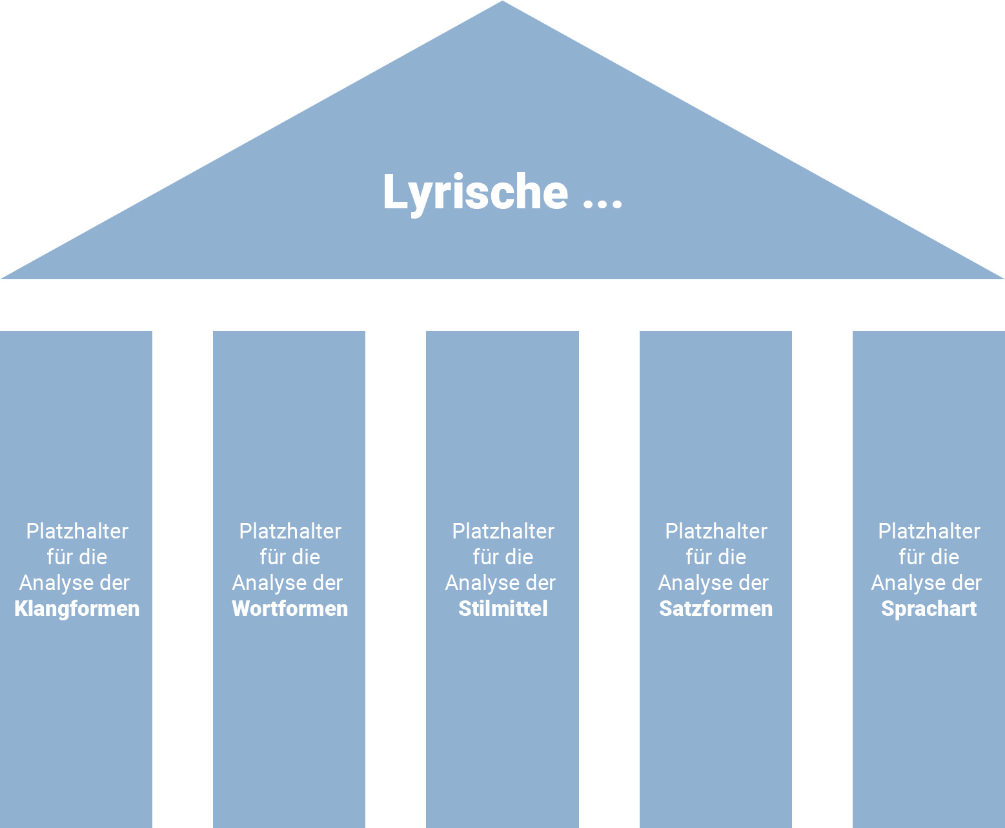

Samra und Capital Bra: „Huracan“
[Songtext: Sony/ATV Music Publishing LLC, Budde Music Publishing GmbH]
Songwriter: Vladislav Balovatsky, Hussein Akkouche, Konstantin Scherer, Konstantinos Tzikas, Lukas Piano, Vincent Stein
K.I.Z: „Wir“
[Songtext: Sony/ATV Music Publishing LLC, Budde Music Publishing GmbH, BMG Rights Management]
Songwriter: Grzegorz Olszowka, Kevin Thomas-Paolucci, Maxim Druener, Moses Schneider, Nico Seyfrid, Tarek Ebéné
Lizenz: CC BY-SA 4.0 / Medienradar

